Weekend-tur til Tyskland 19.-21.juni. 2026.
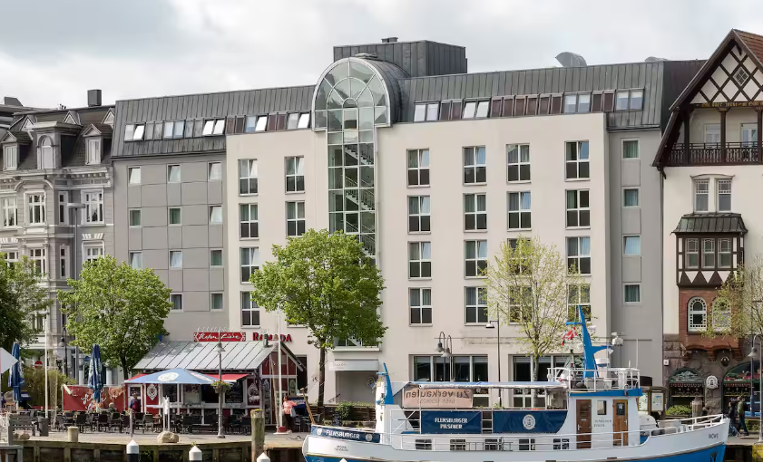
Årets weekendtur går til Flensborg. Vi skal bo på Hotel Ramada, Norderhofenden
6-9: https://www.wyndhamhotels.com/de-de/ramada/flensburg-germany/ramada-flensburg/overview?CID=LC:wmcic5n98gs1g0r:52145&iata=00093796
Det er gaden, som løber langs med havnen. Der er 400 meter til Hansens Brauerei.
Pris pr. person i dobbeltværelse kr. 1600
Pris pr. person i enkeltværelse kr. 2275
I prisen erforeløbigt inkluderet 2x morgenmad. Weekendens program er jeg ikke helt klar med endnu. Aftensmad fredag på Hansens Brauerei er dog sikret. Er der overskud på budgettet, vil det blive brugt som en del af betalingen for spisningen fredag aften.
Tilmelding og betaling til Ingolf på 5121 3318. MobilePay. Giv også besked om enkelt eller dobbeltværelse. Der vil som sædvanligt blive mulighed for at køre med i en af ledsagebilerne.
Sidste frist for tilmelding onsdag den 4. marts.

Med venlig hilsen.
Ingolf Rønn Jensen.

